Отчёт по работе МДК

По теме «классы»

Выполнил студент

2 курса группы ИСП.20

ЛДПК филиал ГГТУ

Стародубцев Максим

Шаг 1

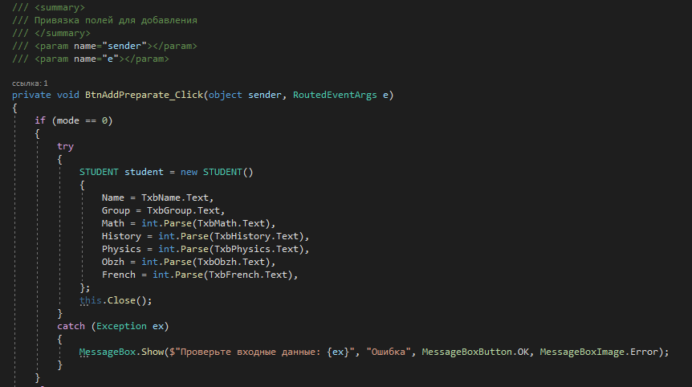

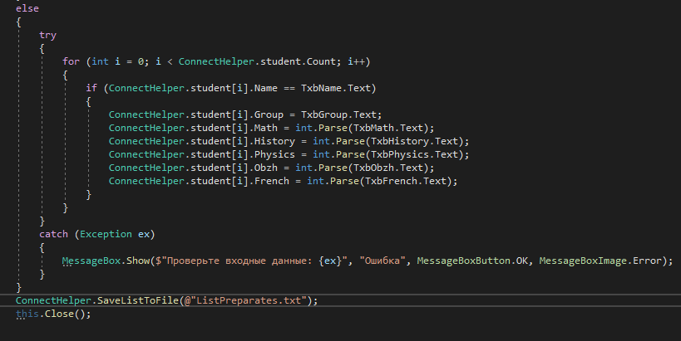

Шаг 2

Загрузка данных из файла

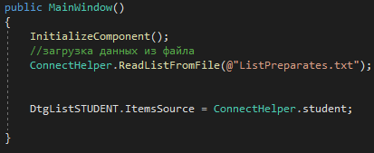

Шаг 3

Кнопка на редактирования записи

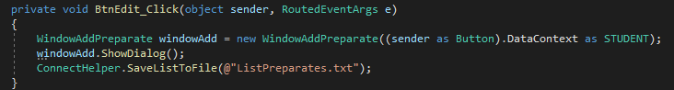

Шаг 4

Кнопка на удаление записи

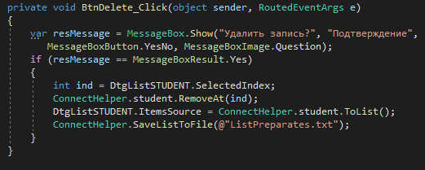

Шаг 5

Чтения записей из файла

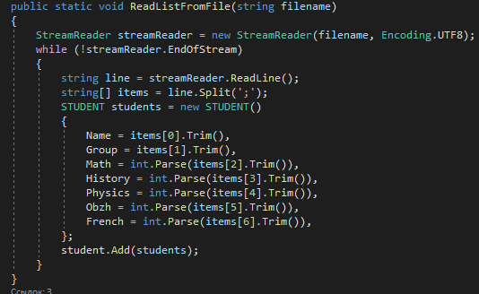

Шаг 6

Сохранения изменений

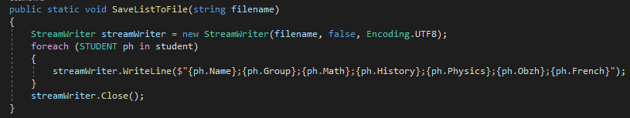

Шаг 7

Приложение работает!

